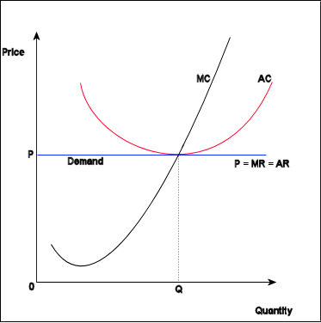
Совершенная, свободная или чистая конкуренция — экономическая модель, идеализированное состояние рынка, когда отдельные покупатели и продавцы не могут влиять на цену, но формируют её своим вкладом спроса и предложения.
Признаки совершенной конкуренции:
- бесконечное множество равноценных продавцов и покупателей
- однородность и делимость продаваемой продукции
- отсутствие барьеров для входа или выхода с рынка
- высокая мобильность факторов производства
- равный и полный доступ всех участников к информации (цены товаров)
В случае, когда хотя бы один признак отсутствует, конкуренция называется несовершенной. В случае, когда эти признаки искусственно удаляются с целью занятия монопольного положения на рынке, ситуацию именуют недобросовестная конкуренция.
В России одним из широко используемых видов недобросовестной конкуренции является использование административного ресурса. Этим эвфемизмом именуют получение администрацией, различными представителями государства взяток в явном и неявном виде в обмен на различного рода преференции.
Давид Рикардо выявил закономерную в условиях свободной конкуренции тенденцию нормы прибыли к понижению.
В реальной экономике биржевой рынок наиболее походит на рынок совершенной конкуренции. В ходе наблюдения за явлениями экономических кризисов был сделан вывод, что подобная форма конкуренции обычно терпит фиаско, выйти из которого может лишь благодаря внешнему вмешательству.
2. ЦЕНА И ДОХОД ФИРМЫ
Так как ни отдельные производители, ни отдельные потребители не могут повлиять на уровень цены, то она принимается как постоянная величина, и линия цены на графике будет отображаться прямой горизонтальной линией:
Вы помните формулы расчета предельного и среднего дохода фирмы (производителя)? Рассчитаем величину предельного и среднего дохода для фирмы - совершенного конкурента. Так как цена - величина неизменная, то изменение совокупной
выручки будет вызвано только изменением объемов выпуска, значит:
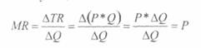
то есть на рынке совершенной конкуренции предельная выручка равна цене
MR=P
Тоже самое происходиn и сj средним доходом фирмы. Так как цена на продукцию не меняется, то весь выпуск фирмы продается по этой цене, и значит:
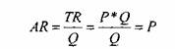
или AR=P
Это и отразилось на нашем графике (вверху): предельный и средний доход - величины, равные значению постоянного уровня пены: MR==AR
Конкретный уровень цены товара складывается в результате взаимодействия спроса и предложения в отрасли. Кривая рыночного спроса получается в результате горизонтального суммирования кривых индивидуального спроса. Кривая же индивидуального спроса показывают, какое количество товара намерен купить потребитель при различных ценах на данный товар и при неизменных прочих условиях. Точно так же кривую совокупного предложения (то есть предложения всех фирм в отрасли) можно построить, произведя горизонтальное суммирование кривых предложения всех фирм данной отрасли.
Поскольку, исходя из характеристик совершенной конкуренции, доля каждой фирмы на рынке весьма мала, рыночная цена не зависит от объема продукта, продаваемого отдельной фирмой. Это значит, что линия спроса на продукцию данной фирмы также является прямой при данной цене ( Р) и представляет собой горизонтальную линию. То есть спрос на продукцию конкурентной фирмы абсолютно эластичен: сколь угодно малое повышение цены вызывает сокращение рыночного объема спроса до нуля, а при любом снижении превысит производственные возможности фирмы. Тогда в простейшем виде равновесие фирмы на конкурентном рынке графически можно представить следующим образом:
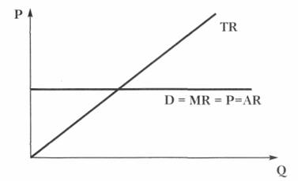
Так будут выглядеть графики спроса, предельного и совокупного дохода в условиях совершенной конкуренции. Но на таком графике, как вы видите, совершенно не учитываются издержки фирмы производителя. А теорию издержек мы рассматривали с позиций краткосрочного и долгосрочного периодов.
Равновесие фирмы - это тот объем выпуска и соответствующий ему размер затрат производства, при которых фирма максимизирует прибыль, она будет действовать максимально эффективно при данных условиях.
Значит, и равновесие фирмы - совершенного конкурента мы можем изучить в кратко- и долгосрочном периодах.
Ключевым для теории издержек является разделение на постоянные и переменные издержки, а значит, анализ деятельности фирмы в краткосрочном периоде (когда есть постоянные затраты) и в долгосрочном (когда все затраты производителя переменные)
3.РАВНОВЕСИЕ В КРАТКОСРОЧНОМ ПЕРИОДЕ
3.1 ИЗДЕРЖКИ И ПРИБЫЛЬ ФИРМЫ
Для производителя условием максимизации прибыли будет являться равенство предельных издержек предельному доходу, то есть MC = MR
Прибыль фирмы увеличивается до тех пор, пока каждая дополнительная единица продукции дает прирост прибыли, то есть пока величина предельного дохода (MR) превышает уровень предельных затрат на производство (МС). Следовательно, пока сохраняется неравенство MR > МС, фирма будет продолжать наращивать объемы производства, увеличивать выпуск. В ситуации, когда MR < МС, фирме невыгодно увеличение объемов производства, ей необходимо, наоборот, при данных условиях уменьшить выпуск. При равенстве предельного дохода предельным затратам фирма при данных условиях достигает максимальной прибыли, и увеличивать или уменьшать выпуск ей невыгодно.
Но мы только что выяснили, что предельный доход фирмы совершенного конкурента равен цене. Тогда для фирмы - совершенного конкурента мы можем сформулировать условия для эффективного объема выпуска продукции:
МС<Р | Производство можно увеличивать, наращивание выпуска будет эффективным для производителя
МС = Р | Эта точка характеризует максимальную величину выпуска продукции для данной фирмы
МОР | Производство продукции убыточно для фирмы (убывающая отдача от масштаба), его необходимо сокращать
3.2. ВИДЫ ФИРМ - СОВЕРШЕННЫХ КОНКУРЕНТОВ
В УСЛОВИЯХ КРАТКОСРОЧНОГО ПЕРИОДА
Итак, предельный доход фирмы равен значению рыночной цены. То есть в дальнейшем, говоря об уровне цены на рынке, мы будем иметь в виду и величину дохода производителя.
В краткосрочном периоде фирма может изменить не все свои ресурсы, а число фирм на рынке (в отрасли) остается неизменным.
В зависимости от того, какие виды издержек (переменные или постоянные) способна сполна покрыть фирма-конкурент в условиях краткосрочного равновесия, выделяют следующие виды фирм:
1. ПРЕДЕЛЬНАЯ ФИРМА - фирма, которая при данном Уровне цен может покрыть только средние переменные издержки. Для такой фирмы предельные затраты равны рыночной цене, цена при этом выше уровня средних переменных издержек, но ниже средних постоянных издержек. Значит, фирма будет присутствовать на рынке до тех пор, пока уровень цены позволяет покрывать переменные затраты фирмы. То есть фирма балансирует на пределе своей эффективности, поэтому и называется предельной.
Условия эффективности предельной фирмы
MC=P, P=AVC, P<ATC
2. ДОПРЕДЕЛЬНАЯ ФИРМА - фирма, которая при данном уровне цен покрывает средние общие издержки на выпуск и получает нормальную прибыль.
Как вы уже понимаете, допредельная фирма - это фирма, ее существование и эффективность не находятся на предельной черте (уходить - не уходить). То есть равновесие фирмы еще далеко до предела (когда фирма может покрыть не все свои издержки - только переменные). Для такой фирмы уровень цены самый удобный - при таком значении цены покрываются и переменные и постоянные затраты, то есть средние общие издержки.
Допредельная фирма может быть двух подвидов:
1) фирма, которая только покрывает все вложенные в производство данного выпуска издержки, то есть цена равна значению средних общих издержек:
Условия эффективности допредельной фирмы с нормальной прибылью
MC=P, P= ATC
2) фирма, которая получает сверхприбыль. То есть производитель не просто покрывает все вложенные в производство затраты, но еще и получает прибыль:
Условия эффективности допредельной фирмы со сверхприбылью
MC=P, P> ATC
3. ЗАПРЕДЕЛЬНАЯ ФИРМА - при данном уровне цен не сможет покрыть, ни средние общие, ни даже средние переменные издержки. Производитель даже не на предельной черте, когда еще можно как-то балансировать и оставаться на рынке. Такая фирма существует себе в убыток, ее производственная деятельность неэффективна:
Условия существования запредельной фирмы
Теперь рассмотрим графическое представление условий существования, равновесия и эффективности фирм -совершенных конкурентов (по вертикальной оси отложим уровень издержек и цены, а по горизонтальной - величину
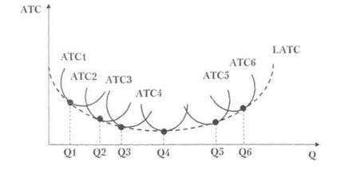
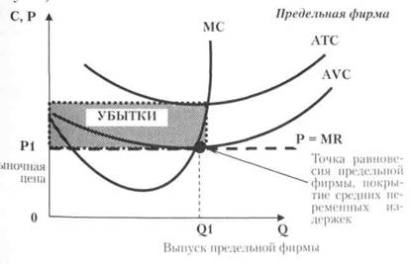
Мы рассматриваем шесть краткосрочных периодов (по 2 месяца каждый), которые составляют один долгосрочный период. Таким образом, через точки минимальных средних общих издержек краткосрочных периодов (при Q1, Q2, Q3, Q4, Q5, Q6). Производитель в краткосрочном периоде добивается увеличения выпуска путем изменения переменных ресурсов. До тех пор, пока действует возрастающая отдача от масштаба в первом краткосрочном периоде, фирма наращивает использование переменных ресурсов до точки Q1. После этого момента производителю становится невыгодно увеличивать переменные затраты в краткосрочном периоде, потому что средние общие издержки (АТС1) начинают расти за счет увеличения средних переменных затрат'1, и действует убывающая отдача от масштаба. В этом случае производителю, чтобы увеличить объем выпуска и размер производства, необходимо изменить и постоянные ресурсы - он начинает действовать в долгосрочном периоде и теперь
51 Вы помните, что в краткосрочном периоде средние постоянные издержки (затраты на оборудование, здания, технологии и т.д.) не меняются, значит средние общие затраты изменяются за счет изменения средних переменных. все ресурсы и все затраты фирмы являются переменными. То есть производитель «переходит» на следующую кривую средних общих затрат (АТС2), снижая таким образом общих уровень затрат на производство одной единицы выпуска. Например, фирма закупила новое, более удобное и производительное оборудование или начала использовать новые технологии производства и т.д. По окончании второго краткосрочного периода фирма снова меняет условия производства и переходит к третьему периоду и т.д. Таким образом, мы получаем кривую долгосрочных средних общих затрат (LATC).
Долгосрочные средние общие затраты фирмы (LATC, long average total cost) - это сумма всех затрат на производство выпуска продукции фирмы в долгосрочном периоде.
Обычно их называют просто - долгосрочные средние затраты (LAC). Посмотрите внимательно, кривая долгосрочных средних затрат так же, как и кривая средних общих затрат в краткосрочном периоде принимает форму перевернутого колокола. Почему? По той же самой причине - в результате действия эффекта отдачи от масштаба производства. При определении величины долгосрочных общих затрат также может наблюдаться возрастающая, постоянная и убывающая отдача от масштаба. То есть даже в долгосрочном периоде производитель не наращивает свой объем выпуска до бесконечности. На нашем рисунке при переходе от первой кривой средних общих издержек ко второй (от АТС1 к АТС 2) наблюдается положительная (возрастающая) отдача от масштаба. Точка эффективного производства, соответствующая объему выпуска Q2, находится ниже точки, соответствующей объему выпуска Q1, характеризуя при этом более низкий уровень затрат на одну единицу выпуска. В точке кривой долгосрочных средних издержек, соответствующей объему производства Q4, наблюдается самый низкий уровень затрат на единицу объема выпуска. После этой точки средние затраты начнут возрастать и будет действовать отрицательная (убывающая) отдача от масштаба. Это значит, что увеличение размеров производства и объема выпуска с величины Q4 до Q5 уже невыгодно для производителя, не говоря уже о дальнейшем росте выпуска (с Q5 до Q6). В зависимости от того, каков характер отдачи от масштаба, кривая долгосрочных средних затрат принимает самый разный облик:
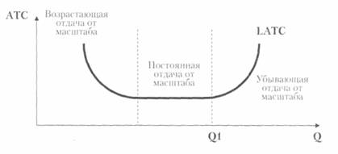
Так как условия существования фирм на совершенно конкурентном рынке одинаковы, значит, равновесие для всех фирм также типично, а размеры выпусков равны. То есть у всех фирм на рынке будет сходная величина выпуска в долгосрочном периоде. В данном случае (см. рисунок выше) объем выпуска фирм на рынке не будет превышать величину Q1, после которого начинает действовать убывающая отдача от масштаба. Чем больше величина эффективного объема выпуска (дающего максимальный размер прибыли при минимальных затратах на производство) для данной отрасли, тем более крупные фирмы представлены на рынке (в отрасли).

1 Максимизация прибыли
Ориентируясь при выборе решения на минимально возможный уровень затрат, фирма, как правило, рассматривает эту задачу не как самоцель, а как средство решения более общей задачи -- максимизация прибыли. Эта цель является главной для любой фирмы, даже если она не формулируется в виде ведущего мотива ее деятельности.
В ряде случаев фирмы могут ставить своей целью не максимизацию прибыли, а какие - либо другие задачи, например, увеличение объема продаж, достижение общественного признания, и для их решения пожертвовать какой-то частью прибыли, удовлетворившись её более скромным уровнем. Такая мотивация поведения фирм носи название удовлетворительного поведения. Однако и в этом случае не обойтись без стремления к максимизации прибыли, по крайней мере, в долгосрочном периоде, так как только стремление к прибыли позволит рационально распределить ресурсы, обеспечить высокую эффективность, а следовательно, получить возможность успешно реализовать выбранные цели.
Максимизация прибыли для фирмы означает поиски путей получения наибольшей экономической прибыли, то есть разницы между общим доходом и общими издержками.
P_{m} = TR - TC
P_{m} - общая или чистая экономическая прибыль;
TR - общий доход, определяемый как произведение количества проданной продукции на её цену;
TC - общие издержки, включающие и прямые, и косвенные.
Если выпуск и реализация будут увеличиваться, то при неизменной цене и общий доход, общие издержки будут возрастать: доход - в силу роста продаваемого количества, издержки - в силу действия закона убывающей отдачи. Прибыль будет иметь место до тех пор, пока рост дохода будет превышать рост издержек, а её размеры будут зависеть от соотношения этих величин. Поэтому для решения проблемы максимизации прибыли важно учитывать не общие, а предельные значения рассматриваемых показателей.
Количество, добавляемое к общему доходу каждой дополнительной единицей выпуска, будет представлять собой предельный доход, а та доза, на которую возрастают общие издержки при выпуске каждой последующей единицы продукции, -- предельные издержки.
Пока предельный доход превышает предельные издержки, фирма получает прибыль и, значит, имеет смысл увеличивать выпуск продукции. Но когда прирост дохода от последней единицы выпуска сравняется с приростом затрат на выпуск этой единицы, рост производства следует приостановить, ибо прибавка к прибыли станет равна нулю.
Можно сформулировать общее правило максимизации прибыли: Фирма будет увеличивать выпуск до того момента, пока дополнительные затраты на производство дополнительной единицы продукции не сравняются с предельным доходом от её продажи. Это называется правилом MC = MR.
Разница между MC и MR будет представлять собой предельную прибыль (PM)., то есть прибыль, получаемую фирмой от реализации каждой дополнительной единицы выпуска. Если MR > MC, показатель PM будет принимать положительные значения, свидетельствующие о том, что каждая дополнительная единица выпуска добавляет определенную дозу к общей прибыли. Когда MR и MC сравняются, это будет означать, что PM = 0, а общая прибыль в этой точке достигнет своего максимума. Дальнейшее наращивание выпуска приведет к превышению MC над MR и PM принимает отрицательные значения. В этом случае, когда предельная прибыль становится отрицательной, фирма может увеличить свою общую прибыль, сокращая уровень выпуска продукции.
Принимая решение о вложении капитала и об объеме выпуска, фирма может ориентироваться также на показатель средней прибыли, выражающий количество прибыли, приходящейся на единицу продукции (P_{m})/Q [3,c.74].
Следует, однако, иметь в виду, что максимум средней прибыли и максимум общей прибыли не совпадают.

